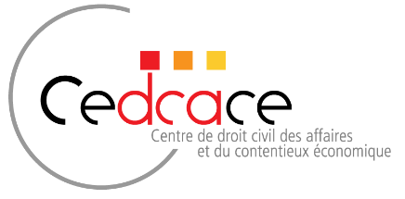
Cycle de conférences 2026

« Les 10 ans de la réforme du 10 février 2016 du droit des contrats, du régime général et de la preuve des obligations »

Le 19 juin 2026 de 13H30 à 14H30

Dix ans de la réforme la dernière ou la prochaine décennie

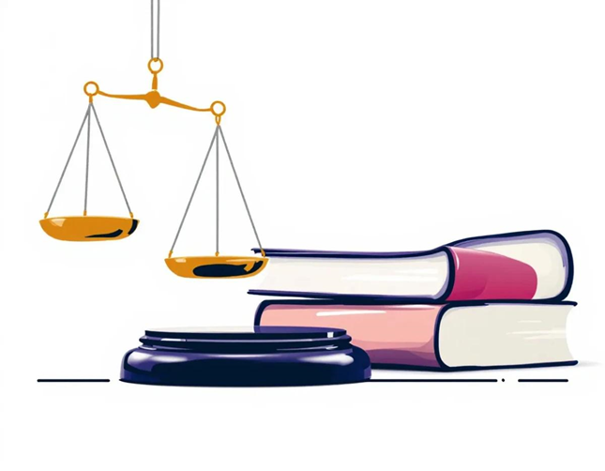

Salle F 352
👤 Intervenant
Pr. Alain Bénabent

Informations : contact@cedcace.parisnanterre.fr



